SECTOR FINANCIERO

EVOLUCION DE LOS ACTIVOS EN LA SEMANA

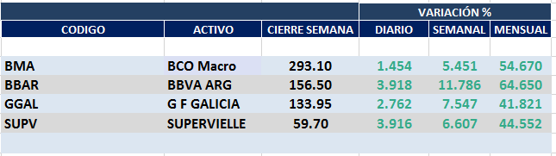

Fuerte recuperación semanal del sector FINANCIALS por menor incertidumbre respecto de la economía a corto plazo.
Macro cierra en $ 293,10 positiva el 5.45% respecto del cierre anterior y en N.Y. queda en us$ 36.19 subiendo el 2.35% en la semana.
GGAL cierra en $ 133.95 positiva el 7.55% respecto del cierre semanal anterior, en N.Y. quedó en us$ 16.37 subiendo el 3.61%.
BBAR cierra en $ 156,50 arriba el 11.79%, su adr queda en us$ 5.75 positivo el 8.29%.
SUPV queda en $ 59,70 incrementando el 6.61% y en N.Y. us$ 3.58 arriba el 2.29%.

GF GALICIA (Cierre al 10/01/2020 $ 133,95)
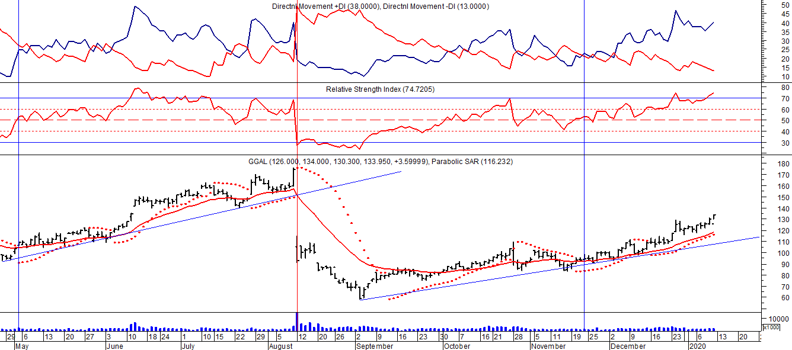
Señal de compra el 08/05 en $ 110,00.
Señal de venta el 12/08 en $ 92,00.
Señal de compra el 09/10 en $ 85,00.
Señal de venta el 13/11 en $ 94,00.
Señal de compra el 21/11 en $ 94,00.

BMA (Cierre al 10/01/2020 $ 293,10)
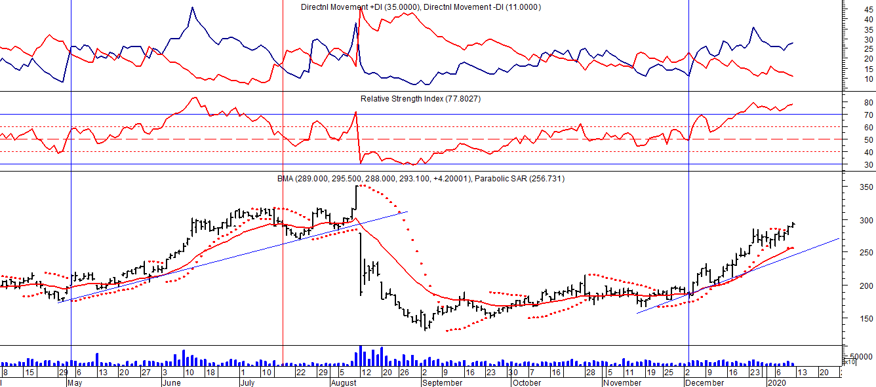
Señal de compra el 08/05 en $ 200,00.
Señal de venta el 12/08 en $ 188,00.
Señal de compra el 09/10 en $ 180,00.
Señal de venta el 13/11 en $ 190,00.
Señal de compra el 27/11 en $ 190,00.

FRANCES - BBAR (Cierre al 10/01/2020 $ 156,50)

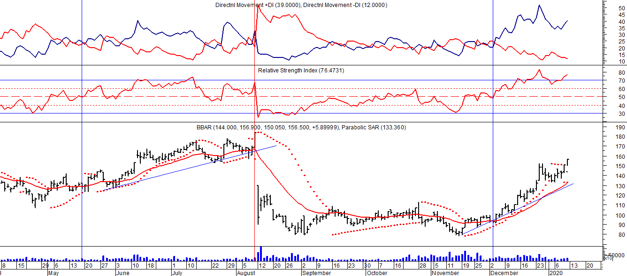

Señal de compra el 23/08 en $ 101.50.
Señal de venta el 08/09 en $ 102.
Señal de compra el 27/11 en $ 95.

SUPERVIELLE (Cierre al 10/01/2020 $ 59,70)
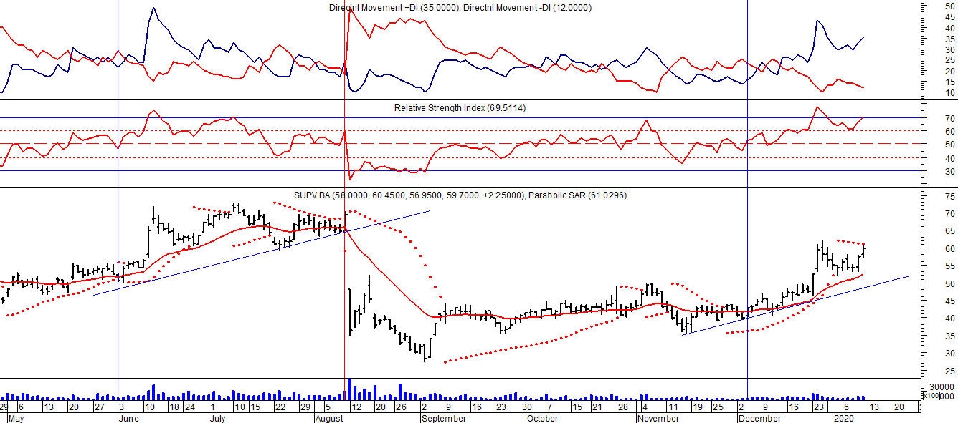
Señal de compra el 23/05 en $ 48,00.
Potencial señal de venta el 08/09 en $ 37,00.
Señal de compra el 01/10 en $ 41,00.
Señal de venta el 12/11 en $ 42,00.
Señal de compra el 4/12 en $ 41,00.

